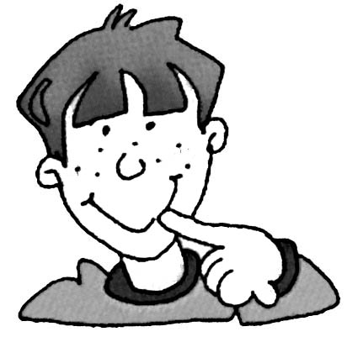 | 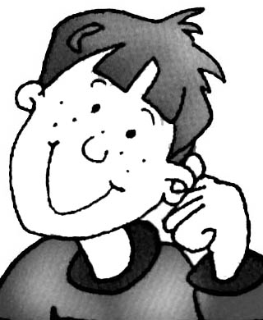 | 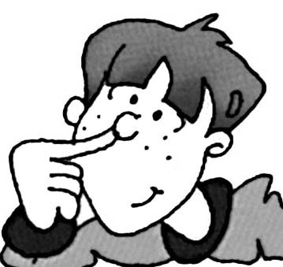 | 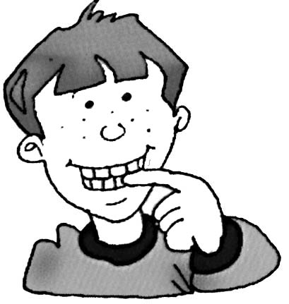 | 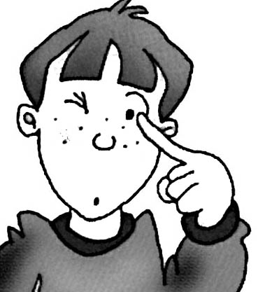
boca | oreja | nariz | dientes | ojo
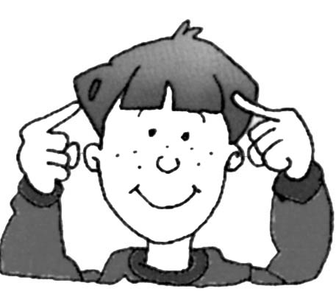 | 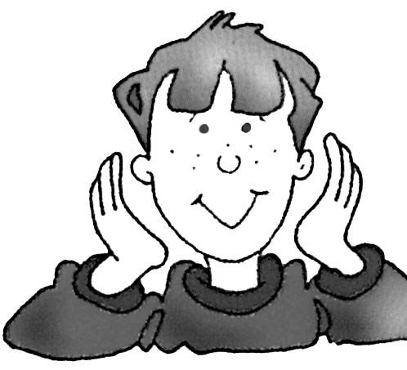 | 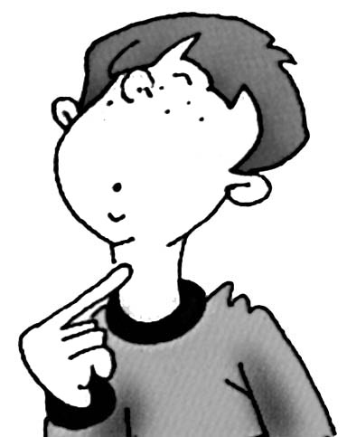 | 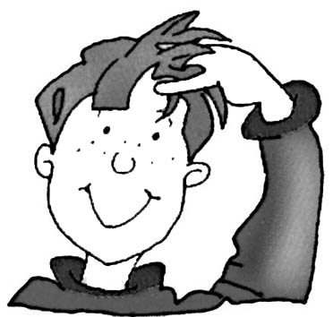 | 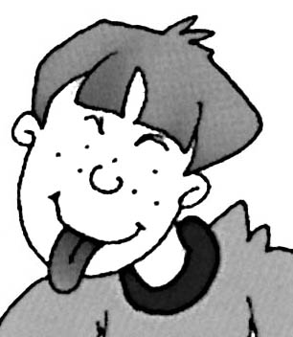
cabeza | cara | cuello | pelo | lengua
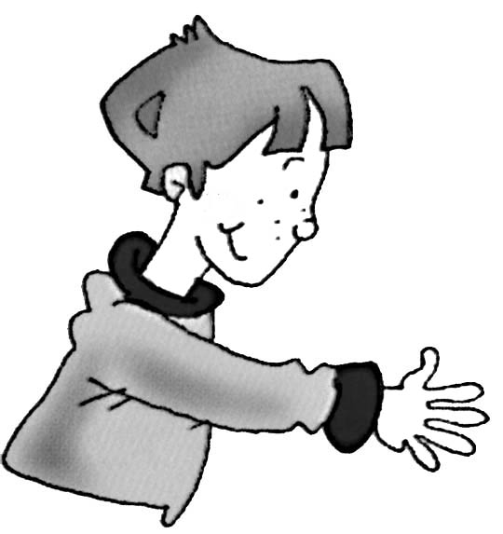 | 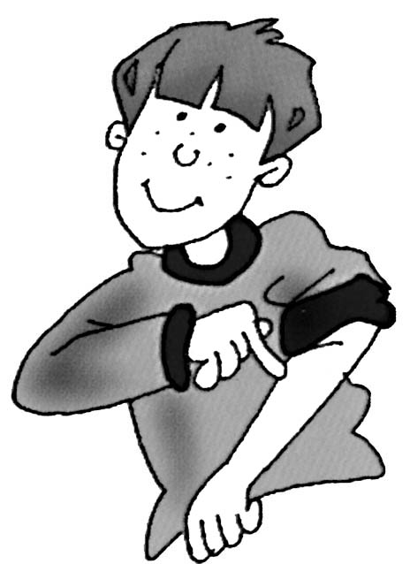 | 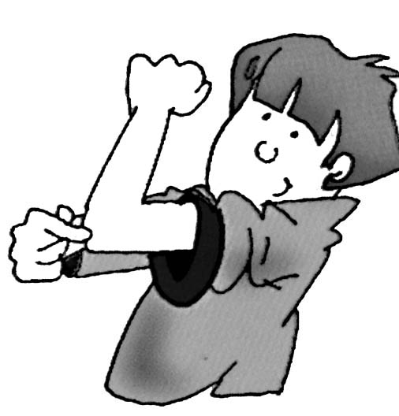 | 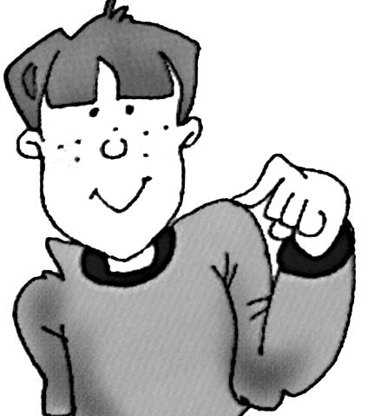 | 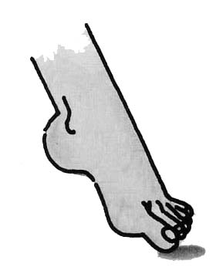
mano | brazo | codo | hombro | pie

me duele la cabeza
me toco la nariz con el dedo
me limpio los dientes con el cepillo

tengo el pelo largo cierra la boca
saca la lengua estira el cuello
dame la mano ponte de pie

.... | oreja  ojo  dientes  hombro  nariz  boca  cara  codo  pelo  brazo  mano  cabeza  cuello  lengua | .

ore__ oj_ __entes hom___ __riz bo__
ca__ co__ pe__ bra__ ma__
__beza cue___ le_gu_ ca__ co__ pe__ br___ ma__ __b_za cue___ l_ngu_
ore__ _j_ __ente_ h_m___ __riz bo__

.................. | .................. | .................. | .................. | ..................
.................. | .................. | .................. | .................. | ..................
.................. | .................. | .................. | .................. | ..................

.... | ore__  o_o  dien___  hom___  na___  bo__  ca__  co__  pe__  bra__  ma__  cabe__  __ello  len___ | .

alenguorejadentesojodeintedientesa
bocmborolenguhombronaranarizaboca
abarazocaraclodolengucodocabeleza
apellopelobalarazobrazolengumanaol
olcalezamanolengucabezacullolengar
culcoulleocuellolenegualengualenpi

.................. | .................. | .................. | .................. | ..................
.................. | .................. | .................. | .................. | ..................
.................. | .................. | .................. | .................. | ..................

